Como iniciar la aplicación
Requeriría que se haga una carga del backup de la base de datos en local ( ya que en el webconfig esta así y con Windows autentification ) y lanzar la aplicación.

Aviso
La aplicación, esta pensada para ser un DDD que no se monto por completo por ahorro de tiempo para la prueba en si. Haría falta añadir una capa de controller en service y llevarse el del MVC de asp.framework, que era meramente para el requisito de Css, dejarlo preparado.
Al cambiar eso, si enrutamos ese controler en el ASP, nos quedaría un sistema MVC como interfaz vista, mientras que la api funcionaria por completo en una capa mas baja, eso nos permitiría tener una API pura y por otro lado un MVC para atajar los puntos de escalabilidad y mantenibilidad.

Uso

Ver todos los productos:
/stock/detailsall
Ver un producto por nombre:
/details?nombre=licencia%20windows
/details?nombre={nombre}
Ver un producto por código:
/stock/DetailsById?codigoproducto=1
/stock/DetailsById?codigoproducto={codigoProducto}
Añadir un producto:
/stock/add?nombre=prueba&descripcion=prueba&tipo=1&stock=4
/stock/add?nombre={nombre}&descripcion={descripcion}&tipo={codigoTipo}&stock={stock}

Requisitos modificados
El requisito de fechas de caducidad no ha sido cumplido, debido a que es lento y tedioso trabajar con fechas, simplemente seria añadir en la base de datos, un campo en este caso DateTime para caducidades, y lanzar un proceso como los demás que avise en función del cliente, ya sea a la semana anterior o en su defecto un bash que por las noches mande un correo con la notificación con los productos que cumplan via STMP.
Ya que no hay información, y es simplemente tedioso, que no complejo, se deja de realizar dicha operación. No obstante se puede aportar código del manejo de fechas en UTF-0 de cara a las mundiales.
No se realizaron los test unitarios por no tener que implementar moq, no obstante se añade la capa y se deja un ejemplo con la interfaz ejemplo que se dejo:
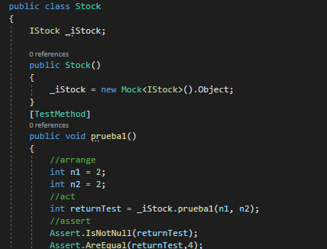

Requisitos cumplido
Se puede añadir al inventario elementos via api.
Se puede visualizar datos, viendo todos, por nombre y por código.
Se notifica con un error o acierto para añadir, ver y sacar del stock, lo cual nos permite gestionar la vista para notificaciones.
Se permite extraer del sistema por unidades del stock
Se ha subido a github.

Documentación de diseño
La interfaz, esta preparada para ser trabajada, por no perder tiempo en pensar el diseño funcional, no se ha realizado ya que no era un requisito salvo el opcional de materializeCss. Al estar unida la parte WEB como la parte API por servicio, esto nos permite una demostración simple de que es implementable, al devolver los datos en un json, bastaría con recoger el value de la respuesta custom que se realizó y elegir el diseño para pintarlo en función de si el code es correcto o erroneo, para así poder gestionar la pantalla de error de ser necesario.

Estructura de código
El código ha sido distribuido pensando en la arquitectura DDD SOLID. Aunque no esta implementado debido al coste de tiempo para la prueba, se han añadido ligthinyect a la aplicación para poder dividirlo en 4 capas:
Capa Core: Donde iran las vistas y todo lo necesario para su funcionamiento.
Capa Provider: Se le otrogo este nombre porque en este caso, la capa de interfaz y servicios, funcionaran como un extractor de datos, es decir, un provider de datos.
Capa Web: Donde se encontraran los modelos de datos POGOs para devolver con total seguridad.
Capa Test: La capa donde se realizaran a través de moq para generar instancias las pruebas unitarias de los servicios y con un controller assambly, los de controlador, otra opción para estos segundos, seria un test funcional con por ejemplo selenium, pero por tiempo no se realiaran. Del mismo modo, que no se siguió una metodología TDD por no alargar la misma prueba.
Las pruebas, se dejaron preparadas con Nunit, se adjuntan imagenes como ejemplo de otros proyectos:

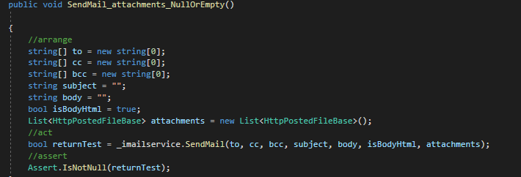

De cara a la inyección, necesitaríamos registrar con el assamblery en el start up los servicios para el controlador que quedarían de este modo:

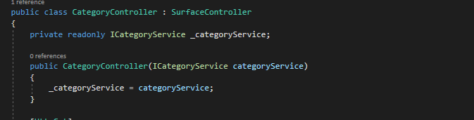
De este modo podemos usar la instancia de la interfaz en lugar de construir objetos servicio.

Mantenibilidad
Mantener una arquitectura DDD es simple por definición, y mas en SOLID, al estar orientado todo a servicios de responsabilidad única, esto nos permite poder reutilizar el código incluso como DLL en cualquier otro sistema que conecte a nuestra base de datos, como nos permite añadir o eliminar sin problemas ya que cada modificación, afectara solo a 1 elemento del controlador.

Seguridad
En seguridad, los métodos del controlador deberían ser tipo post, pero en este caso, por ahorrar tiempo no se ha realizado.

